Культуральные свойства бактерий и «чистая культура».
К культуральным (или макроморфологическим) свойствам относятся характерные особенности роста микроорганизмов на плотных и жидких питательных средах. На поверхности плотных питательных сред, в зависимости от посева, микроорганизмы могут расти в виде колоний, штриха или сплошного газона. Колонией называют изолированное скопление клеток одного вида, выросших из одной клетки (клон клеток). В зависимости от того, где растет микроорганизм (на поверхности плотной питательной среды или в толще ее), различают поверхностные, глубинные и донные колонии. Колонии, выросшие на поверхности среды, отличаются разнообразием: они видоспецифичны и их изучение используется для определения видовой принадлежности исследуемой культуры.
При описании колоний учитывают следующие признаки:
1) форму колонии - округлая, амебовидная, ризоидная, неправильная и т. д.;
2) размер (диаметр) колонии - очень мелкие (точечные) (0,1-0,5 мм), мелкие (0,5-3 мм), средних размеров (3-5 мм) и крупные (более 5 мм в диаметре);
3) поверхность колонии - гладкая, шероховатая, складчатая, морщинистая, с концентрическими кругами или радиально исчерченная;
4) профиль колонии - плоский, выпуклый, конусовидный, кратерообразный и т. д.;
5) прозрачность - тусклая, матовая, блестящая, прозрачная, мучнистая;
6) цвет колонии (пигмент) - бесцветная или пигментированная (белая, желтая, золотистая, красная, черная), особо отмечают выделение пигмента в среду с ее окрашиванием;
7) край колонии - ровный, волнистый, зубчатый, бахромчатый и т. д.;
8) структуру колонии - однородная, мелко- или крупнозернистая, струйчатая, край и структуру колонии определяют с помощью лупы или на малом увеличении микроскопа, поместив чашку Петри с посевом на столик микроскопа крышкой вниз;
9) консистенцию колонии; определяют прикасаясь к поверхности петлей: колония может быть плотной, мягкой, врастающей в агар, слизистой (тянется за петлей), хрупкой (легко ломается при соприкосновении с петлей).
Выделение чистых культур микроорганизмов
Чистой культурой называют такую культуру, которая содержит микроорганизмы одного вида. Выделение чистых культур бактерий -обязательный этап бактериологического исследования в лабораторной практике, в изучении микробной загрязненности различных объектов окружающей среды, и в целом при любой работе с микроорганизмами. Исследуемый материал (вода, почва, воздух, пищевые продукты или другие объекты) обычно содержит ассоциации микробов. Выделение чистой культуры позволяет изучить морфологические, культуральные, биохимические, антигенные и другие признаки, по совокупности которых определяется видовая и типовая принадлежность возбудителя, т. е. производится его идентификация.
Рассмотрите рисунки стафилококков( золотистого и гемолитического).
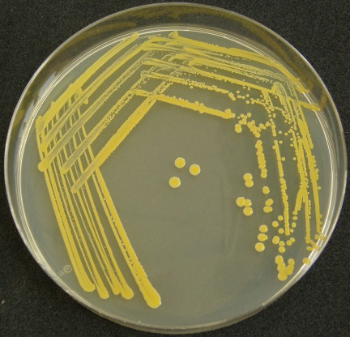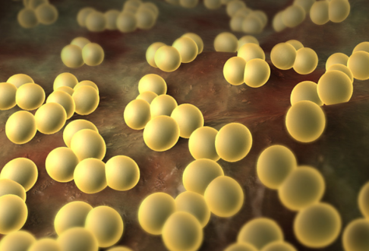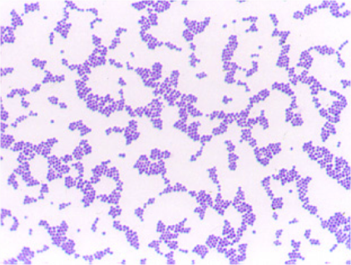
Золотистый стафилоккок
а)Выращенный на пит. среде б) фотография в) мазок

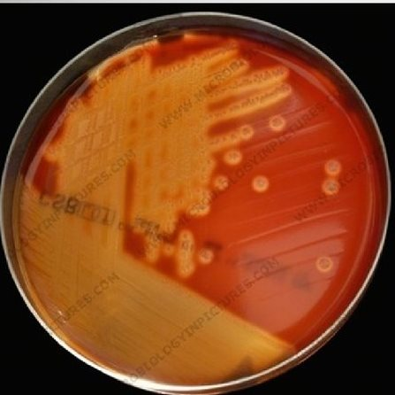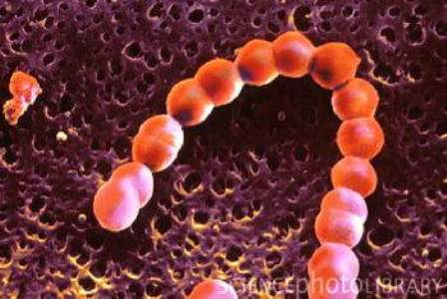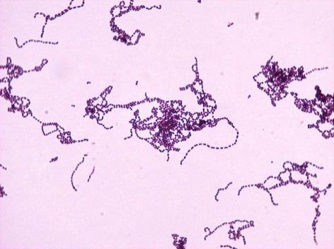
Гемолитический стрептоккок
а)Выращенный на пит. среде б) фотография в) мазок
